IMI HEIMEIER UH8-RF Mini Klemmleiste, Funk für 8 Zonen, 230 V

IMI Hydronic Engineering Deutschland

Eigenschaften

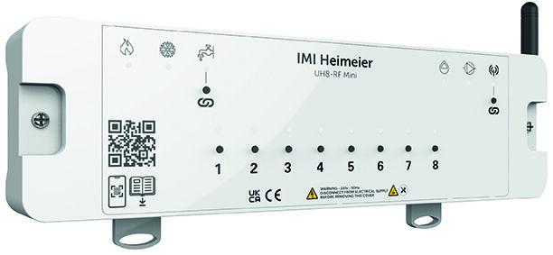

GTIN:

5902276825637

HAN:

1510-01.008

Breite (mm)

100,00

Höhe (mm)

60,00

Länge (mm)

310,00

Gewicht (kg)

0,69